Domaine Genoux / Chateau de Merande
ドメーヌ・ジェヌー シャトー・ド・メランド
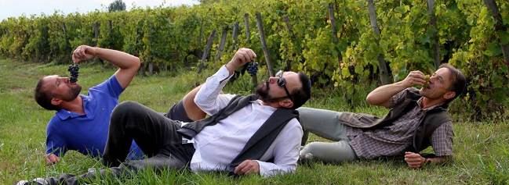
シニャンから東へとボージュ山脈の南側をぐるりと回り込むように進むと、イゼール河を見下ろすように恐ろしい程の急斜面が見えてくる。アルバン村である。
ジェヌー兄弟は2008年に天才醸造家ヤン・ペルニュイを引き入れ、13世紀から続く小さな砦シャトー・ド・メランドでワインを造り始めました。
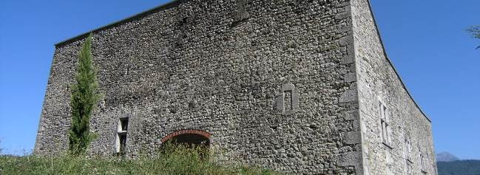
繊細な表現力を見せるモンドゥーズ、ラ・ベル・ロメイヌ、そして希少な(N)45°30,506’(E)6°04.451’（畑の位置の北緯、東経を意味するキュヴェ）
ピーナッツや焼いたアプリコットのような伝統的なルーサンヌの香りを持つル・グラン・ブランは注目に値するミネラルの凝縮度を持っています。（PUNCH July21,016 JON BONNEより翻訳・抜粋）

“真に偉大なワインとは、すなわち自然なワインである”
私たちはこの信念に従って、ビオディナミによるブドウ栽培を選択したのです。
自然なワインとは、土地、気候、そして造り手の個性を反映させた、生きた産物なのです。
私たちは子供たちに受け継いでいく畑を持っています。そしてその畑を素直に尊重しています。その畑の個性を表現するために私たちは手助けをするのです。
ワイン造りとは探究です。発見であり、連綿と受け継がれて成長してきた魂の鼓動なのです。
私たちの祖先は代々、大地を敬い、自然と対峙してきました。
しかし、この50年で出現した化学薬品は、ブドウ樹の生命力と免疫力を弱めてしまいました。
私たちは長期的な視野で考え、今も、そしてこれからも続く畑、ブドウ樹に対して除草剤や化学薬品なくとも環境が維持できるように努めています。
私たちが求めるのは自然な方法であり、“ビオ”という冠ではありません。
2009年、私たちはビオディナミから先、地球は宇宙とリンクした生態系であるという考え方に進むために意図的にECOCERTの認証を取得しました。
アルバンは、かつてローマ帝国時代、フランスの都市ヴィエンヌからローマを結ぶ街道に位置していました。
1870年、私たちの畑から発見されたガロ=ロマン期の別荘の痕跡が見つかったことにより、２世紀には、すでにブドウ畑が存在していたことが証明されています。
アルバンのブドウ畑はクリュニー派の修道士たちにより開墾され、その後シャルトリューズの修道院に受け継がれました。
フィロキセラ禍以前には200ヘクタールにまで拡大しましたが、現在では標高250から350メートルの斜面にのみブドウ畑を見つけることが出来ます。
モンドゥーズは7ヘクタールに植えられています。樹齢50年を越える古木も存在し、生産量は少ないものの、非常に充実してアルバンの個性を表現したワインが造られています。
ルーサンヌは2ヘクタール、“Le Grand Blanc” と呼ばれる巨岩の麓、偉大な産地ベルジュロンにあります。
氷河のモレーン土壌が広がるメランドの1.5ヘクタールにはルーセット・ド・サヴォワを造るアルテスが植えられています。小区画にはガメイとジャケールが植わっています。
私たちの家族は、代々、ブドウ栽培と醸造に深く携わってきました。1248年のグラニエ山の大崩落の後に生まれた畑は代々耕作されてきました。今日では、アンドレとダニエル・ジェヌー、そして同じ価値観を共有するヤン・ペルニュイをパートナーとして畑と向き合っているのです。

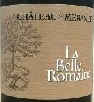
2015 La Belle Romaine Vin de Savoie Arbin
ラ・ベル・ロメイヌ ヴァン・ド・サヴォワ アルバン 参考上代￥３，９００
“ローマ美人”と言う名のキュヴェ。ドメーヌ近隣にローマ帝国時代の遺跡が残っていること、女性らしいキュヴェのため名付けられました。
葡萄：モンドゥーズ 樹齢：平均25年
畑・土壌：標高350メートル、南向き、キンメリッジ階の粘土石灰、
氷河の浸食によって形成され堆積したモレーン
醸造：収穫は手摘み。全房のまま8日間マセラシオン。ピジャージュせず、ルモンタージュ１回のみ。ステンレスタンク。天然酵母。醸造時のSO2添加なし。
熟成：8カ月ステンレスタンク、清澄せず、軽く濾過、瓶詰め前にSO2を1g/Hl添加。
味わい：花、フルーツ、スパイス、特別なワインです。
輝きのある紫、シャクヤクやアヤメのような紫の花の複雑な香りがあります。口いっぱいに広がり、繊細、綺麗で溌剌としたミネラル。エレガンスがドメーヌ・ジェヌーの代名詞なのです。

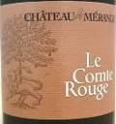
2014 Le Comte Rouge Vin de Savoie Arbin
ル・コント ルージュ ヴァン・ド・サヴォワ アルバン 参考上代￥４，５００
“赤いコント（伯爵）”と言う名のキュヴェ。14世紀に実在したサヴォワの貴族、アメデ7世の通称。
サヴォワの歴史への尊重と、このキュヴェの深い色調から名付けられました。
葡萄：モンドゥーズ 樹齢：平均50年
畑・土壌：標高350メートル、南向き、氷河の浸食によって形成され堆積したモレーン
醸造：収穫は手摘み。除梗せず。破砕せず15日間マセラシオン。天然酵母。
醸造時のSO2添加なし。ステンレスタンク。
熟成：圧搾後、古樽で8か月間、その後ステンレスタンクで4か月間。清澄せず、軽く濾過、瓶詰め前にSO2を1g/hl添加。
味わい：グラス一杯に拡がる赤紫。スパイス、毛皮、ナツメグの混じりあう複雑な香り。
感覚を直に刺激するワインです。複雑で奥行きがあるタンニン、鼻腔を刺激する香りがあります。
並ぶものが無い程の長い余韻を持っています。
古木から造られるセレクションキュヴェ。良作年のみ生産します。

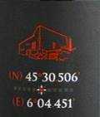
2013 (N)45°30.506’ (E)6°04,451’ Vin de Savoie Arbin
ヴァン・ド・サヴォワ アルバン 参考上代￥５，２００
単一畑から造られるキュヴェ、その畑のGPSデータを冠しました。
葡萄：モンドゥーズ 樹齢：30年 畑・土壌：標高350メートル、南向き、石灰質、
石灰がスレート状になったカルシストと呼ばれる土壌。
醸造：収穫は手摘み。除梗せず。破砕せず21日間マセラシオン。
天然酵母。ピジャージュせず、ルモンタージュ1回のみ。醸造時のSO2添加なし。
熟成：圧搾後、90％はステンレスタンク、10％は古樽で18か月間熟成。
清澄せず、軽く濾過、瓶詰め前にアッサンブラージュ、SO2を1g/hl添加。

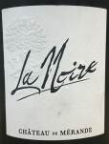
2014 La Noire Vin de Savoie Arbin
ラ・ノワール ヴァン・ド・サヴォワ アルバン 参考上代￥９，０００
“ノワール（黒）”という名のキュヴェ。2009年、初めてこのキュヴェを仕込んでいた時、醸し初日のフリーランジュースがあまりにも深く黒い色調だったため名付けられました。
葡萄：モンドゥーズ 樹齢：30年
畑・土壌：標高350メートル、南向き、石灰、シスト。氷河の浸食によって形成され堆積したモレーン
石灰の石が多い斜面、カルシスト土壌。
醸造：メランドの小さな小区画より手摘みで収穫。全房のまま慎重に数週間タンクで発酵。
除梗せず、破砕せず28日間マセラシオン、初日のみ古代のワイン造りに則り、足で優しく破砕しています。
天然酵母、ステンレスタンク。
熟成：圧搾後、13ヘクトリットルのフードル（大樽）で18か月間熟成。清澄せず、軽く濾過、瓶詰め前にSO2を1g/hl添加。
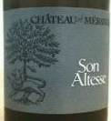
味わい：Mignonageと呼ばれるメランドの中の傑出した小区画から造られます。この区画からは、サヴォワの魔法ともサヴォワの個性とも呼べるワインが生まれます。驚くほど構造とミネラルのバランスが良く、ブルーベリーや紫の果実、甘いスパイスなど香りが集中しています。偉大なワインです。

2015 Son Altesse Rousette de Savoie
ソン・アルテッス ルーセット・ド・サヴォワ 参考上代￥３，９００
アルテッスは葡萄品種の名前ですが、本来のSon Altesseは女王や女帝に対して用いる言葉、“陛下”という意味。サヴォワの大切な品種に、女王らしい存在を込めて名付けました。
葡萄：アルテッス 樹齢：平均17年
畑・土壌：標高300メートル、南向き、粘土石灰。氷河の浸食によって形成され堆積したモレーン
醸造：収穫時、厳しく選果して手摘み収穫。前清澄（デブルバージュ）24時間、全房のまま4時間かけて優しくプレス。
グラスファイバータンク、温度を16度に管理して、天然酵母。マロラクティック発酵。
熟成：そのままグラスファイバータンクで12カ月シュール・リー。軽く清澄、濾過、瓶詰め前にSO2を1g/hl添加。
味わい：光沢のある黄金色。花、果実、柑橘、複雑で香りの要素が集中しています。口いっぱいに果実味が広がり、柔らかく、ミネラル感がありバランスが良いです。
レモンや白いアーモンドの実、アルテッスらしい繊細な収斂味を伴う余韻へと繋がります。

2015 Le Grand Blanc Vin de Savoie Chignin Bergeron
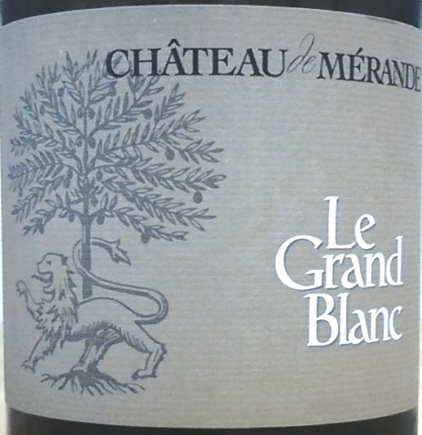
ル・グラン・ブラン ヴァン・ド・サヴォワ シニャン・ベルジュロン 参考上代￥４，０００
“偉大な白”の意味。このヴェルジュロン（ルーサンヌ）の畑を見下ろす大きな石灰の岩山の俗称。
ワインの色とテロワールを反映するキュヴェ名。 葡萄：ルーサンヌ 樹齢：7年
畑・土壌：標高450メートル、南向き、石灰質。氷河の浸食によって形成され堆積したモレーン
石灰の石が多く見られる斜面。
醸造：手摘み収穫。２度の厳しい選果。前清澄（デブルバージュ）12時間、
全房のまま4時間かけて優しくプレス。グラスファイバータンク、温度を16度に管理して、天然酵母。マロラクティック発酵。
熟成：そのままグラスファイバータンクで12カ月シュール・リー。
軽く清澄、濾過、瓶詰め前にSO2を1g/hl添加。
味わい：オレンジが強い黄金色。驚くほど顕著な花の香り。ベルジュロンの特徴的なアプリコットの香りとミネラル、冷涼感がバランスを取ります。圧倒される大きな存在感、完熟したアプリコットを想起させます。アーモンド、そしてミネラル感と甘美な収斂性を伴う余韻へと続きます。

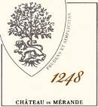
2016 Vin de Savoie Apremont 1248
ヴァン・ド・サヴォワ アプルモン 1248 参考上代￥３，８００
1248年11月25日、サヴォワで“足の弱い巨人”と呼ばれるグラニエ山が大崩落。谷の地形が大きく変わるほどの自然災害となりました。自然の恐ろしさと恵みの両方により、人間は生かされている気持ちを込めて命名されました。
葡萄：ジャケール、ジェヌー兄弟の祖父が第一次大戦後に植樹した古木 樹齢：60～100年
畑・土壌：標高350メートル、南向き、石灰質の砂利が覆う石灰質泥土。氷河の浸食によって形成され堆積したモレーン。
醸造：手摘み収穫。２度の厳しい選果。前清澄（デブルバージュ）12時間、
全房のまま4時間かけて優しくプレス。グラスファイバータンク、温度を16度に管理して、天然酵母。マロラクティック発酵。
熟成：そのままグラスファイバータンクで6カ月シュール・リー。軽く清澄、濾過、瓶詰め前にSO2を1g/hl添加。
味わい：明確で透明感のある淡い色調。ジャケールが持つ自然な硬質感、溌剌とした果実に魅了されます。
アニスやキンレンカの白い花の繊細な香り。わずかにレモンの果皮の風味が加わり、シンプルながら表現力豊かな香りです。アタックは素直で清廉、石清水のような瑞々しさがあります。浸透性が高く、明朗、軽快。ジャケール、それは喜びの言葉です。

【メディア情報】
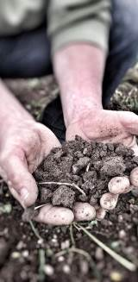
Le Guide de Bettanne ＆ Desseauve
Chateu de Merande （訳、追記：村岡）
Le Domaine:アンドレ=ジェヌーとダニエル=ジェヌーが１０年前より（家族）経営を再開した。
彼らは、７世紀より存在した壮麗な要塞を買戻し、完全なる階層を施し、蔵へと変えた。
彼らは、この組織の名前にドメーヌ・ジェヌーという名を刻むことを希望し、その名前の前にシャトー・ド・メランドを付け加えた。
２００８年より、ブルゴーニュで思慮深い醸造を経験したヤン=ペルニュイがメンバーの一人として加わった。
ヤンの推進力により、１２ヘクタールの畑はビオディナミに転換した。
これにより、ワインは大きく進化し、明確で奥行きのあるものになった。
Les Vins :ワインは、第一に果実の純粋さを引き出しており、中でもモンドゥーズはこのドメーヌの味わいというものを表現している。
まっすぐで、巧みな木樽熟成は時に強く感じるときもあるが、熟成によって和らいでいく。
2013年のルーセット・ドゥ・サヴォアはたっぷりとしており、常に熟したニュアンスとまろやかさを持ち、サヴォアの一般的なプティ・ブランとはかけ離れた味わいを持つ。
Coup de Coeur
2012 Comte Rouge :樹齢５０年以上。１４か月の樽熟成を加えたこのワインは、３５００本生産された。引き締まったタンニン、たっぷりとした液体。これこそモンドゥーズである。
余韻にはミントを多少感じ、熟成によってより味わいが構築される。

